Business Requirements Document (BRD) *Rental DVD* *SayurSay*

Project Penyajian Informasi Performa Rental DVD SayusSay

Januari 2022

Version 0.4

*Company Information*

**Rental DVD SayurSay**

Jl. Pegangsaan Timur, No.101, Menteng Jakarta Pusat 10320 , Jakarta

Website: sayursay.com

Telepon 021-007

Rental DVD SayurSay adalah perusahaan rental dvd yang berdiri tahun 2010 di Amerika dengan nama Sakila yang pada tahun 2011 berubah nama menjadi SayurSay setelah diakusisi oleh PT. SayurSay Int.

SayurSay menawarkan banyak koleksi DVD dari lokal maupun mancanegara, tersedia dalam format DVD, digital, maupun streaming.

# Document Revisions

|  |  |  |  |
| --- | --- | --- | --- |
| **Date** | **Version Number** | **Author** | **Document Changes** |
| 15/12/2021 | 0.1 | Pitung | Initial Draft |
| 16/12/2021 | 0.2 | Pitung | Feedback from user |
| 17/12/2021 | 0.3 | Pitung | Draft revision |
| 17/01/2022 | 0.4 | Rojali | Final Draft |
|  |  |  |  |

# Approvals

|  |  |  |  |  |
| --- | --- | --- | --- | --- |
| **Role** | **Name** | **Title** | **Signature** | **Date** |
| Project Manager | Samuel Kant | Mr. |  | 16/12/2021 |
| User | Alamanda | Mrs. |  | 16/12/2021 |
| BI Analyst | Donny Prayudha Stannia | Mr. |  | 16/12/2021 |
| BI Engineer | Donny Prayudha Stannia | Mr. |  | 16/12/2021 |

# Introduction

## Project Summary Statement

## *Project name :*

## *Project penyajian informasi performa Rental DVD SayurSay*

## *Project Description:*

## *Penyajian informasi transaksi rental DVD SayurSay yang diharapkan meningkatkan penyewaan DVD sebesar 20% ditahun 2022 dengan memudahkan manajemen untuk memonitor dan mengambil keputusan berdasarkan insight yang didapat dari dashboard yang dibuat.*

## *Project Background:*

## *Pimpinan perusahaan ingin adanya pengembilan keputusan berdasarkan data bukan berdasarkan asumsi belaka. Transaksi rental DVD SayurSay harus dapat ditampilkan metriknya dan harus dapat membantu dalam mengambil keputusan oleh pihak manajemen. Misalnya DVD genre apa yang paling diminati, sehingga bisa disiapkan jauh hari pembelian DVD yang terkait genre tersebut dan dibarengi launch digital marketing yang mendukung sehingga lebih banyak lagi pelanggan yang tertarik untuk menyewa yang berdampak naiknya pendapatan perusahaan.*

## Project Objectives

## *Dashboard digunakan untuk memonitoring peforma rental dvd secara terpusat, sehingga dapat membantu manajemen dalam mengambil keputusan secara cepat dan akurat sehingga mampu meningkatkan keuntungan bagi perusahaan.*

## Needs Statement

*Data aktivitas user terutama dalam penyewaan DVD perlu diolah untuk mendorong pengambilan keputusan yang lebih baik untuk meningkatkan keuntungan perusahaan.*

* *Bagaimana peforma penyewaan secara quater?*
* *Bagaimana peforma penyewaan berdasarkan genre film?*

## Project Scope

### In Scope Functionality

1. *Pembuatan Dashboard sehingga menghasilkan insight: total sewa bulanan, quarter, tahun, penyewaan berdasarkan genre, penyewaan berdasarkan store, prediksi genre terfavorit.*
2. *Data yang digunakan adalah data-data yang terhitung sejak 1 januari 2011, adapun datanya adalah:*

*- staff*

*- store*

*- customer*

*- film*

*- rental*

### Out of Scope Functionality

* *Pembuatan Data Warehouse (DWH)*
* *Data penyewaan yang dibuat sebelum tahun 2011*

## Functional Requirements

### Descripts Dashboard

*Dashboard yang dibuat berfungsi untuk menampilkan fungsi yang dijelaskan pada poin 3.4.1 dan mempunyai filter yang dapat memberikan insight kepada manajer.*

### Current Business Process (As-Is)

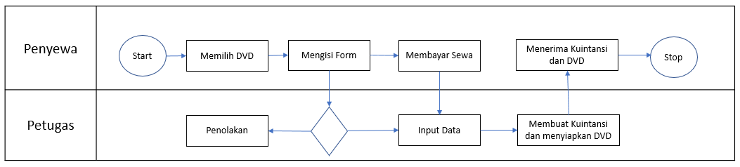

### User Roles

* *Project Manajer*
* *User*
* *BI Analyst*
* *BI Engineer*

### Metrics

### *Total sewa perbulan, quarter, dan tahun*

### *Total pendapatan perbulan, quarter, dan tahun*

### *Total pelanggan*

### *Top genre film*

### *Top film*

### *Prediksi genre film terfavorit*

### Business Rules

|  |  |  |
| --- | --- | --- |
| **No** | **Process Name** | **Process Description** |
| 1 | Kelola data pelanggan | mengelola data pelanggan |
| 2 | Kelola data petugas | mengelola data petugas |
| 3 | Kelola data DVD/VCD | mengelola data DVD/VCD |
| 4 | Catat peminjaman DVD/VCD | Mencatat data peminjaman |
| 5 | Catat pengembalian DVD/VCD | Mencatat data pengembalian |

### Pre Condition

*Proses input data masih menggunakan excel yang telah dibuatkan dengan format yang telah disepakati.*

### Pra Condition

* *Proses input data transaksi menggunakan aplikasi sehingga tidak perlu dilakukan validasi file excel yang digunakan, menggurangi resiko salah ketik, dan mempercepat proses input.*
* *Data yang disimpan pada aplikasi selanjutnya akan dilakukan ETL untuk proses integrasi dan data dimasukan kedalam Data Warehouse.*

### Activity Diagram (To-Be)

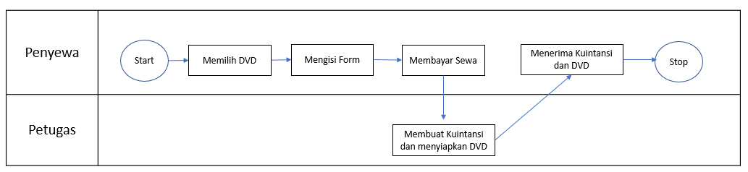

### Validation

* Separator desimal menggunakan tanda koma (,)
* Penulisan tanggal, bulan dan tahun dengan format YYYY/MM/DD
* Penulisan identifier, menggunakan CamelCase.

### Dashboard Design (Wireframe)

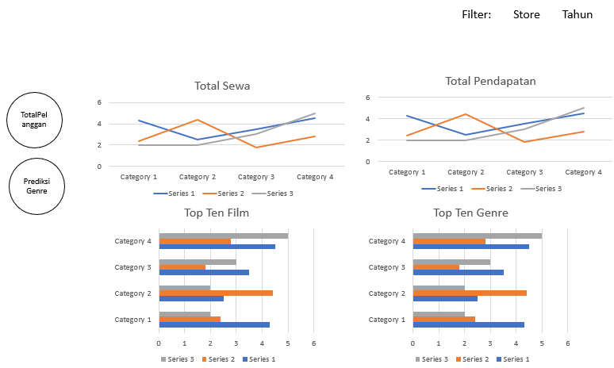

## Technical Requirements

### Hardware and Storage

*Operating System: Linux Ubuntu*

*Memory : 16 GB*

*CPU : 2 CPU Xeon*

*Storage : 10 TB*

### Access Requirement

* ***User*** *: User (staf/petugas) mempunyai askses ke dasboard user*
* ***SuperUser****: User (Manajer) mempunyai akses ke dasboard eksekutif*
* ***Admin*** *: User yang mempunyai seluruh hak akses dan melakukan manajemen user*

### Database

*Database: rentalDvd*

|  |  |  |  |
| --- | --- | --- | --- |
| **No** | **Table Name** | **Volume Data** | **Ukuran Data** |
| 1 | customer | 1000 | 100 MB |
| 2 | staff | 10 | 1 MB |
| 3 | film | 10000 | 1 GB |
| 4 | store | 10 | 1 MB |
| 5 | rental | 3000 | 500 MB |

### Entity Relationship Diagram (ERD)

### Star Schema

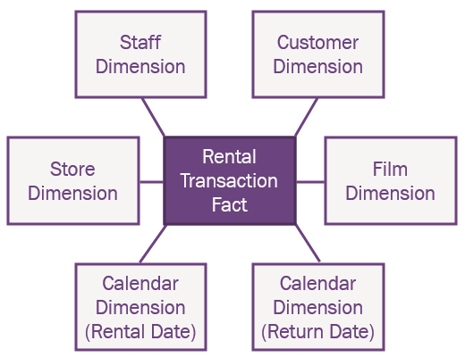

### Concerns and Issues

* *Saat ini sumber data masih manual menggunakan file Excel, dimana user bisa salah dalam memberikan nama file/sheet/jumlah kolomnya.*
* *Data diproses secara batch, dimana ketika akses internet tidak stabil bisa mengakibatkan file tidak dapat di extact oleh sistem.*

## Human Resources

* ***Pre proyek*** *:*
* ***Project Manager****: SME, mengkoordinasikan proyek*
* ***BI Analyst*** *: membuat dashboard, membuat analisa*
* ***BI Engineer*** *: menyediakan dataset, melakukan ETL*

* ***Post proyek:***
* ***Tim Manajer Data****: memutuskan apa yang harus diputuskan terkait kebenaran data dan yang terkait*
* ***Tim Data****: bertanggung jawab atas proses ETL, analisa, pembuatan dashboard*
* ***Tim TI****: bertanggung jawab atas server (hardware dan software) dan koneksi internet dan security.*

## Timeline & deadlines

|  |  |  |  |  |
| --- | --- | --- | --- | --- |
| **No** | **Task Name** | **Desember** | **Januari** | **Februari** |
| 1 | **Brainstorming** |  |  |  |
| 2 | **Research** |  |  |  |
| 3 | **Implementation** |  |  |  |
| 4 | **Prensentation** |  |  |  |

## Assumptions

*Akses dashboard dapat dilakukan selama 24 jam, dengan uptime 99% selama 1 tahun.*

## Cost & Benefit

* ***Cost***  ***:***

*Membutuh sumber daya manusia internal selama 2 bulan kerja.*

* ***Benefit :***

*Proses monitor dan pengambilan keputusan yang lebih baik yang berdampak peningkatan keuntungan perusahaan.*

# Appendices

## List of Acronyms

* ***BI*** *= Business Intelligent*
* ***BRD*** *= Businees Requirements Document*
* ***DWH*** *= Data warehouse*
* ***ETL*** *= Extract Transform Load*
* ***KPI*** *= Key Performance Indicators*

## Glossary of Terms

* ***Business Intelligent*** *adalah strategi dan teknologi yang digunakan oleh perusahaan untuk analisis data informasi bisnis.*
* ***BI Analyst*** *adalah orang yang menggunakan data untuk membantu bisnis menavigasi keputusan.*
* ***BI Engineer*** *adalah orang yang merancang, menerapkan, dan memelihara sistem yang digunakan untuk mengumpulkan dan menganalisis data intelijen bisnis.*
* ***CamelCase/Lower CamelCase*** *adalah praktik menulis frasa tanpa spasi atau tanda baca, menunjukkan pemisahan kata-kata dengan satu huruf kapital.*
* ***Dashboard*** *adalah antarmuka pengguna, yang dapat memiliki beberapa kemiripan dengan panel kontrol mobil, di mana informasi diatur dan disajikan dengan cara yang mudah dibaca. Panel kontrol ini lebih interaktif daripada yang dapat disajikan mobil kepada kita, kecuali lebih modern dan didasarkan pada layar komputer.*
* ***Database*** *adalah kumpulan data yang sistematis.*
* ***Data Warehouse*** *adalah repositori pusat data terintegrasi dari satu atau lebih sumber yang berbeda. Data warehouse.*
* ***ETL*** *adalah proses mengekstraksi, membersihkan dan mengubah data sistem bisnis dan memuatnya ke data warehouse.*
* ***Key Performance Indicators (KPI)*** *adalah indikator kritis (kunci) kemajuan menuju hasil yang diinginkan.*
* ***Project Manager*** *adalah seorang profesional di bidang manajemen proyek.*
* ***Single Source of Truth (SSOT)*** *adalah konsep yang digunakan untuk memastikan bahwa setiap orang dalam suatu organisasi mendasarkan keputusan bisnis pada data yang sama.*
* ***Star Schema*** adalah konferensi untuk membangun data menjadi tabel dimensi, tabel fakta, dan tampilan material. Semua data disimpan dalam kolom, dan metadata diperlukan untuk mengidentifikasi kolom yang berfungsi sebagai objek multidimensi.
* ***Wireframe*** *adalah Wireframe adalah sketsa kasar tentang bagaimana situs web / aplikasi akan terlihat seperti. Biasanya disajikan dengan garis abu-abu, kotak, warna dan placeholder.*

## Related Documents

*Repository Dokumen ini bisa diakses di: https://github.com/DonnyPS/brd*